Giao diện:

* Giao diện trang chủ : Phòng + Bấm details là xem details
* Giao diện review

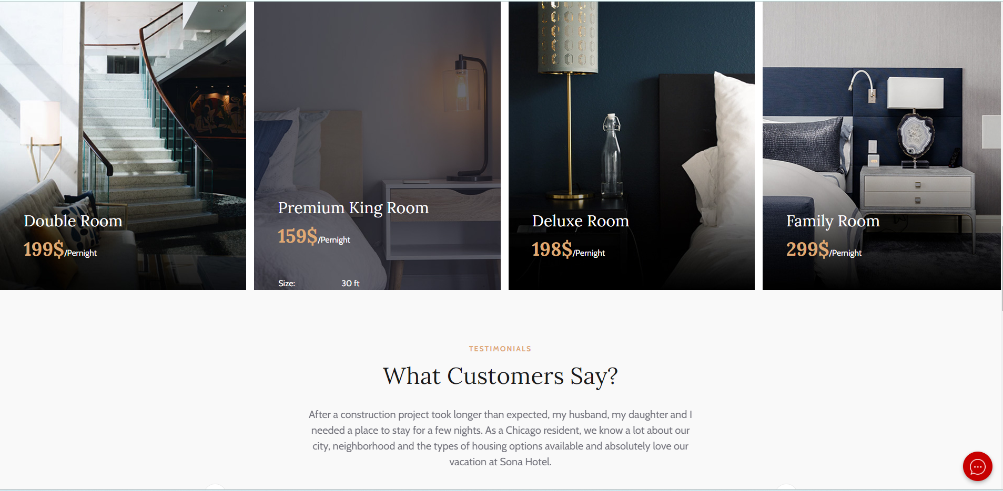

* Giao diện lúc đặt phòng: Làm phân trang chỗ này

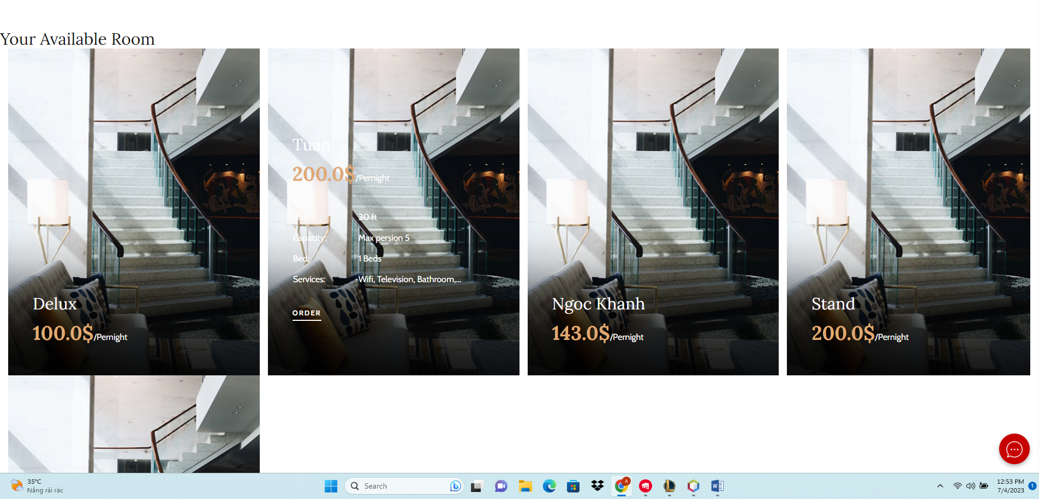

* Giao diện khi click vào Room tại trang chủ: Đẩy data loại phòng lên đây

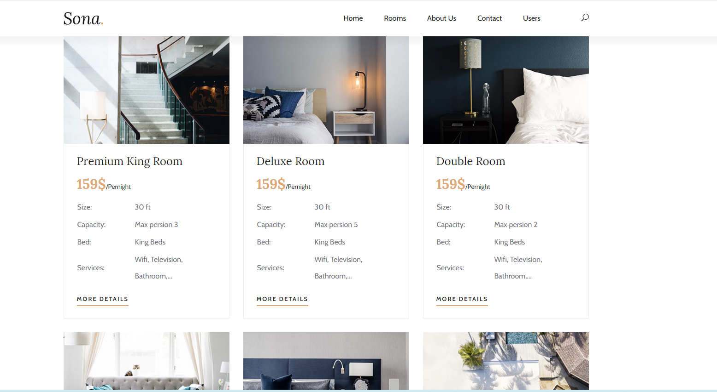

Code:

* Chức năng Review
* Discount
* Chức năng thanh toán onl
* Search phòng theo các tiêu chí



* Làm lại chức năng Service : Thêm thuộc tính hình ảnh với sửa tên, giá cho nó hợp lý.
* Admin: CRUD Service, Revenue